15.02.2021 r. - podstawy przedsiębiorczości, Jolanta Świerczewska

TEMAT: USŁUGI FINANSOWE – KONTA, KARTY I LOKATY.
Podręcznik str. 70-75

Banki na stałe zagościły w naszym życiu codziennym.
https://www.nbportal.pl/rozrywka/filmy/filmy-animowane/pieniadz/oszczedzanie-i-inwestowanie

https://www.nbportal.pl/wiedza/prezentacje/system-bankowy/banki
Kluczowe polskie banki:
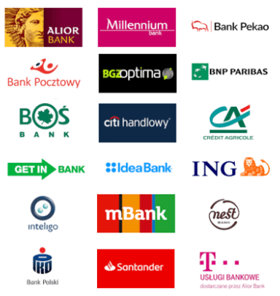

Rodzaje rachunków w bankach:

1. Rachunki bieżące:


– konto osobiste
Zarządzanie środkami osoby fizycznej.

– konto firmy
Służy do rozliczenia w ramach działalności gospodarczej firmy


2. Rachunki oszczędnościowe
Przeznaczone dla zgromadzenia oszczędności, umożliwiają wypłatę środków w każdej chwili.


3. Lokaty
Pieniądze powierzone bankowi na określony czas, po upływie którego naliczane są odsetki.

Konto osobiste o rachunek oszczędnościowo-rozliczeniowy, jest rachunkiem bieżącym dla osób fizycznych

Rodzaje rachunków bieżących:
Rodzaj konta | Opis
Standardowe konto w banku | Podstawowe usługi
Studenckie   | dla studentów  prowadzenie jest bezpłatne, nie wymaga regularnych wpłat
Młodzieżowe   | osoby niepełnoletnie (13-18 lat)  potrzebna zgoda rodzica  przykład https://www.pekao.com.pl/peopaykids
Konto VIP   | dla najzamożniejszych klientów
Oszczędnościowe   | Zapełniają swobodny dostęp do zgromadzonych pieniędzy i wysokie oprocentowanie,

Zadanie do wykonania:
Połącz poprawne odpowiedzi:
Rodzaj rachunku | Cecha
1. Konto osobiste standardowe | A. dla młodzieży w wieku 13-18 lat.
2. Konto firmowe | B. Pieniądze powierzone bankowi na określony czas, po upływie którego naliczane są odsetki
3. Konto studenckie | C. służy do rozliczenia w ramach działalności gospodarczej firmy
4. Konto młodzieżowe | D. klienci korzystają z podstawowych usług bankowych.
5. Lokata | E. dla studentów (osoby w wieku 18 – 26 lat)

- Po rozmowie z rodzicami lub innymi bliskimi wymień rodzaje usług bankowych, z których korzysta Twoja rodzina.

- Wykonaj zadanie 3/75.
Odpowiedź proszę przysłać na adres jolaroman@tlen.pl do 22 lutego 2021 roku.

